Buone feste

Maestro Maltagliati Giuseppe

Tenori Primi Abbà Aldo Tenori Secondi Borgetto Aldo
Armando Sergio Dematteis Mario
Biadene Alessandro Molinaro Paolo Bramardo Fabrizio Otta Pasqualino
Cusanno Biagio Pallaver Valter D’Alba Franco Pasquale Franco Davico Diego Peano Andrea Dutto Enrico Pellegrino Piero
Ganarin Luigi Giordana Marco
Magnetto Luciano
Ribotta Emanuele
Saltetto Aurelio
Silvestro Piero

Baritoni Biggi Alberto Bassi Armando Mario
Ciacci Renato Barbero Piergiorgio
Gaddi Gianfrnco Bina Paolo
Ghibaudo Renato Giraudo Gianpiero
Parravicini Marco Inaudi Walter
Pessiglione Piero Nicolino Flavio
Valle Norberto Picollo Piercarlo
Zus Alfredo Rostagno Gian Andrea




POLO ONCOLOGICO DI
CUNEO

MUSICA IN
HOSPICE

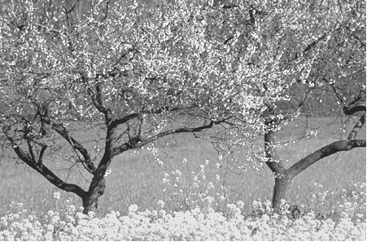

Gruppo corale “LA BAITA”
CAI Cuneo
Direttore Giuseppe Maltagliati
20 Dicembre 2009
0re 16,30

Piazza Regina Margherita n.10 – Busca

INVITO

L’équipe della S.C. Cure Palliative

dell’A.S.L. CN 1

è lieta di invitarLa all’ 8° appuntamento natalizio

“MUSICA IN HOSPICE”

dedicato agli ospiti del Centro Residenziale di

Cure Palliative “Hospice di Busca”

PROGRAMMA

  - CORTESANI
  - LA SIÈGE DE CONI
  - BARON LITRON
  - STELUTIS ALPINIS
  - LA BELA GIARDINIERA
  - CANTOMA PIAN

INTERVALLO

  - LIETI PASTORI
  - ADESTE FIDELES
  - MARIA E S. GIUSEPPE SI PARTIVANO
  - ‘NA CARESSA D’AMOR
  - JACOUTIN
  - LA CIÒCA DEL BAMBIN

